附件2

网上信息确认所需上传材料要求及标准

所有在泰安市教育招生考试院报考点（3709）参加网上确认的考生均须上传第一项所规定的确认材料照片，并须根据自己报考身份如实上传其他所规定的材料。

特别提醒：1、考生提交材料务必真实、有效，并符合标准要求。如因提供虚假材料，后期不能考试、录取的责任由考生本人承担。2、对考生提供的无法清晰、准确辨识的照片，考生须重新提交或到现场审核。3、不符合我院报考点条件的考生，请尽快重新选择符合条件的报考点，以免耽误考试！

一、所有考生均须上传的材料

1.准考证照片。本人近三个月内正面、免冠、无妆、白色背景的彩色电子证件照；仅支持jpg或jpeg格式，大小不超过10M，宽高比例3:4；坐姿端正，双眼自然睁开并平视，耳朵对称，左右肩膀平衡，头部和肩部要端正且不能过大或过小，头部需占整个照片的比例为2/3；头发不得遮挡脸部或造成阴影，要露出五官；不得化妆，不得佩戴眼镜、隐形眼镜、美瞳拍照；照明光线均匀，脸部不能发光，无高光、光斑，无阴影、红眼等；图像应真实表达考生本人近期相貌，照片要求真实有效，不得使用照片编辑软件进行技术处理，**不得美颜**，不得用照片翻拍。

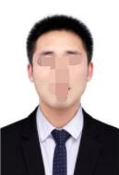2.手持本人身份证照片。拍摄时，将持证的手臂和上半身整个拍进照片，头部和肩部要端正，头发不得遮挡脸部或造成阴影，须露出五官；身份证上的所有信息清晰可见、完整（没有被遮挡或者被手指捏住）；仅支持jpg或jpeg格式，建议大小不超过10M。

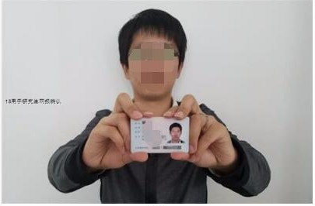

特别提醒：证件照片要按照要求上传，严禁对照片进行修图，对证件照审核未通过的考生，须重新上传。

1. 考生根据自身实际情况须上传的其他证件及材料

（一）驻泰高校（仅含山东农业大学、山东科技大学泰安校区、山东第一医科大学泰安校区、泰山学院、山东财经大学东方学院、泰山科技学院）2025年全日制应届本科毕业生。

学籍学历校验未通过的需上传学信网《教育部学籍在线验证报告》。

（二）成考应届本科毕业生及网络教育届时可毕业考生

1.泰安户籍考生：（1）学籍学历校验未通过的需上传学信网《教育部学籍在线验证报告》；（2）泰安户口本首页、索引页和个人单页（集体户口上传首页和个人页）。

2.非泰安户籍在泰工作的考生：（1）学籍学历校验未通过的需上传学信网《教育部学籍在线验证报告》；（2）上传泰安人社部门出具的近期用人单位为其缴纳社保的《泰安市社会保险参保缴费证明》。

3.非泰安户籍就读教学点在泰安的考生：（1）学籍学历校验未通过的需上传学信网《教育部学籍在线验证报告》；（2）上传就读高校教学点出具的“就读说明”材料**。**

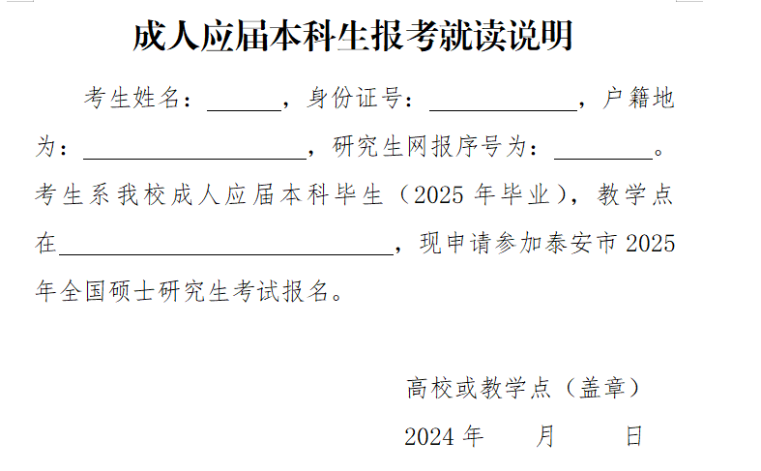

（三）高等教育自学考试本科届时可毕业考生

1.泰安户籍考生：（1）上传证明自考生身份的材料（如准考证、成绩单等）。（2）泰安户口本首页、索引页和个人单页（集体户口上传首页和个人页）。

2.非泰安户籍在泰工作的考生：（1）上传证明自考生身份的材料（如准考证、成绩单等）。（2）上传泰安人社部门出具的近期用人单位为其缴纳社保的《泰安市社会保险参保缴费证明》。

（四）往届毕业生

1.泰安户籍考生：

（1）学籍学历校验未通过的需上传学历证书或学信网《教育部学历证书电子注册备案表》。 （2）泰安户口本首页、索引页和个人单页（集体户口上传首页和个人页）。

2.非泰安户籍在泰工作的考生：（1）学籍学历校验未通过的需上传学历证书或学信网《教育部学历证书电子注册备案表》；（2）上传泰安人社部门出具的近期用人单位为其缴纳社保的《泰安市社会保险参保缴费证明》。

（五）使用国（境）外学历学位报名考生

1.泰安户籍考生：上传教育部留学服务中心出具的《国外学历学位认证书》**。**（2）泰安户口本首页、索引页和个人单页（集体户口上传首页和个人页）。

2.非泰安户籍在泰工作的考生：（1）上传教育部留学服务中心出具的《国外学历学位认证书》；（2）上传泰安人社部门出具的近期用人单位为其缴纳社保的《泰安市社会保险参保缴费证明》。

（六）其他验证材料

1.《教育部学历证书电子注册备案表》（2002年以后毕业的往届生）或者《中国高等学历认证报告》（2002年以前毕业的往届生）可通过学信网自行下载。

2.因更改个人身份信息导致学历校验不通过的考生须上传个人户口簿信息页（显示曾用名）或公安部门出具的更改身份证明材料。

3.在校研究生报考除上述对应类别材料外还须上传现培养单位出具的同意报考证明或退学证明。

4.工作单位在泰安的军队现役人员除上述对应类别材料外还须上传军队有效身份证件及驻泰单位证明（注明联系人及联系电话）。